

|  |  |  |  |  |
| --- | --- | --- | --- | --- |
| ***Estudante:*** | | | | |
| ***Turma: 9º ANO*** | ***Turno:*** | ***Data de Aplicação:*** | | ***3º Bimestre*** |
| ***Prof(a). SAMARA LIMA*** | | | ***Nota Final:*** | |
| ***INÍCIO: TÉRMINO:*** | | | | |
| ***AVALIAÇÃO PARCIAL DE LÍNGUA PORTUGUESA*** | | | | |
| ***INSTRUÇÕES GERAIS***  1. Confira atentamente a construção da prova. Qualquer falha de impressão ou falta de folhas deve ser comunicada ao professor no prazo máximo de **15 (quinze) minutos.**  2. Inicie a prova identificando todas as páginas com seu **nome e turma.**  3. Resolva as questões nos locais correspondentes usando caneta com tinta azul ou preta. Responda a lápis somente quando determinado.  4. Utilize somente o material autorizado. É proibido o uso de qualquer tipo de corretivo; de aparelho celular.  5. Esta prova é individual. Ao término do tempo, levante o braço e aguarde o fiscal recolher a prova.  6. A posse e/ou uso de meios ilícitos para a execução da prova é(são) considerado(s) falta disciplinar grave, acarretando a atribuição de **grau ZERO.**  7. As questões indicadas com **\***são questões de desafio e correspondem a um ponto adicional.  8. Esta prova vale de **0 a 10 (dez)**  **9. Em provas de exatas é obrigatório apresentação do cálculo, para validação da questão. Caso não conste será anulada.** | | | | |

1. Reúna as duas frases a seguir em um período composto, evidenciando a ideia de causa ou consequência (0,67):

“Choveu muito forte.

Não viajamos para a praia.”

**__________________________________________________________________________________________________________________________________________________________________________________________________________________________________________________________________________________________**

1. Substitua a expressão em destaque na frase por um conectivo que expresse o sentido de CONDIÇÃO. (0,67)

“Pedro e os amigos irão ao show desde que tenham carona para voltar.”

**____________________________________________________________________________________________________________________________________________________________________________________________**

1. Veja as frases a seguir e explique por que os conectivos em destaque produzem o sentido de concessão em cada uma delas. (0,67)
2. A funcionária não seria promovida, mesmo que fosse competente.
3. Ainda que não falasse francês, foi bem atendida nos hotéis.

**______________________________________________________________________________________________________________________________________________________________________________________________________________________________________________________________________________________________________________________________________________________________________________________________________________________________________________________________________________________**

1. Veja os conectivos destacados nas frases a seguir e indique qual apresenta sentido de concessão e qual apresenta sentido de oposição. (0,67)
2. Moram na mesma rua, mas não se falam. _______________________________
3. Embora morem na mesma rua, não se falam. ____________________________
4. Leia os períodos a seguir e marque a alternativa que classifica corretamente o sentido das respectivas frases. (0,67)
5. Caso tenhamos tempo, visitaremos as cidades históricas de Minas Gerais.
6. Embora a internet ofereça informações atualizadas, nem sempre elas são confiáveis.
7. Como os candidatos estavam concentrados, não faziam nenhum barulho.
8. Tempo, concessão e comparação.
9. Conformidade, consequência e causa.
10. Tempo, causa e conformidade.
11. Condição, causa e conformidade.
12. Condição, concessão e causa.
13. Veja a tirinha a seguir:

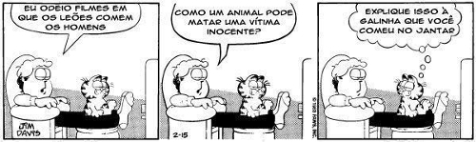

Legenda: “Eu odeio filmes em que os leões comem os homens.”

“Explique isso à galinha que você comeu no jantar.”

“Como um animal pode matar uma vítima inocente?”

O argumento construído nessa tirinha possui uma coerência irônica. Pensando nisso, explique o humor desse texto tendo em vista a relação do ser humano com os animais. (0,67)

**________________________________________________________________________________________________________________________________________________________________________________________________________________________________________________________________________________________________________________________________________________________________________________________**

1. Leia e responda (0,67):

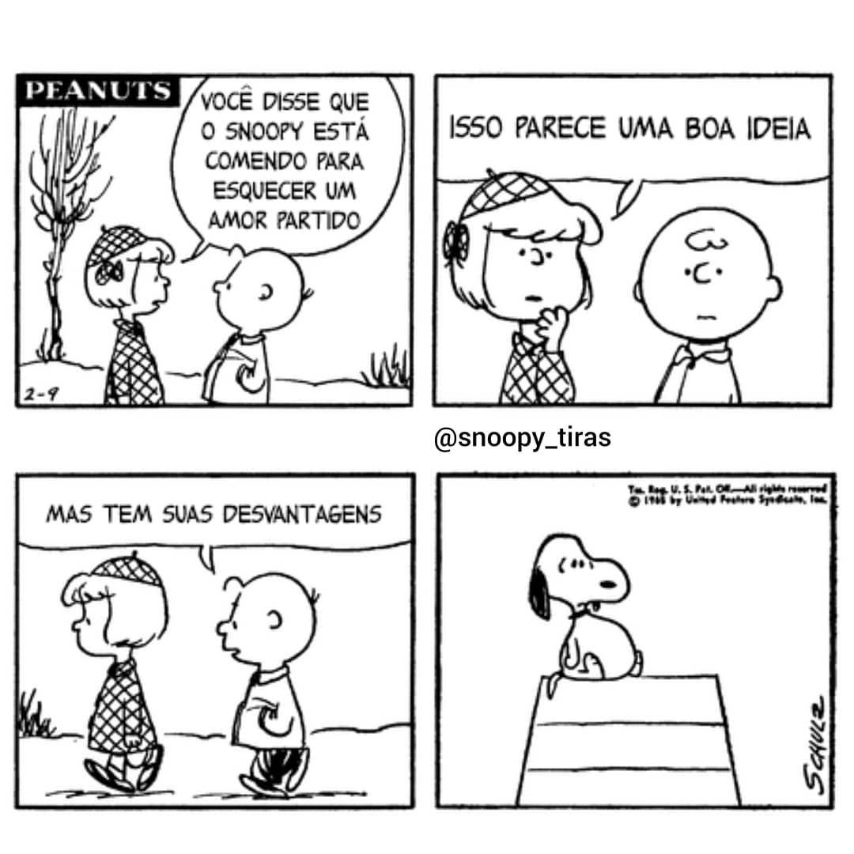

1. No segundo quadrinho, o pronome “isso” indica qual referente?

________________________________________________________

1. A coesão estabelecida por meio do pronome “isso” caracteriza-se como ANÁFORA OU CATÁFORA?

________________________________________________________

1. No período “Isso parece uma boa ideia, mas tem suas desvantagens”, a utilização do conectivo estabelece o sentido de (0,67):
2. Concessão
3. Causa
4. Oposição
5. Explicação
6. Condição
7. No período “Como anoiteceu, fui para o meu quarto e logo dormi” a utilização do conectivo estabelece o sentido de (0,67):
8. Concessão
9. Causa
10. Oposição
11. Contraste
12. Condição
13. Nos dois primeiros quadrinhos da tirinha a seguir, há coesão por meio de ANÁFORA ou CATÁFORA? Explique (0,67):

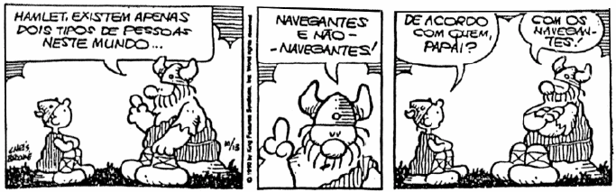

**Legenda: “Hamlet, existem apenas dois tipos de pessoas neste mundo... / Navegantes e não navegantes! / de acordo com quem, papai? / com os navegantes!”**

________________________________________________________________________________________________________________________________________________________________________________________________________________________________________________________________________________________________________________________________________________________________________________________

1. Elabore uma frase coesa e coerente em que haja articuladores de tempo, lugar e assunto. (0,67)

___________________________________________________________________________________________________________________________________________________________________________________________________________________________

1. Explique a incoerência (falta de sentido) da manchete de jornal a seguir (0,67):

"Um cadáver morto foi encontrado boiando em canal."

*(Folha de S. Paulo*, 2 nov. 1990.)

*___________________________________________________________________________________________________________________________________________________________________________________________________________________________*

1. Una as orações a seguir estabelecendo o sentido de finalidade. Para tanto, use o conectivo adequado e faça a adaptação necessária. (0,67)

A sociedade deve ser organizada com justiça.

Todas as pessoas podem satisfazer suas necessidades.

____________________________________________________________________________________________________________________________________________________________________________________________________________________________________________________________________________________________________

1. Una as orações a seguir estabelecendo o sentido de causa ou consequência. Para tanto, use o conectivo adequado e faça a adaptação necessária. (0,67)

Os seres humanos vivem em sociedade.

Eles necessitam de apoio espiritual, material e psicológico.

____________________________________________________________________________________________________________________________________________________________________________________________________________________________________________________________________________________________________

1. Elabore uma frase coesa e coerente em que apresente conectivo com sentido de alternância. (0,67)

__________________________________________________________________________________________________________________________________________________

Boa prova!!